**資料庫專題期末報告**

**資應四甲**

**服飾網拍店家整合平台**

**組員:1110434028 張芸楨**

**1110434029 林旻沛**

**1110434043 徐巧倫**

**老師:許雯絞**

**中華民國107年6月8日**

**目錄**

**第一章 前言**

1.1 背景與動機

1.2 主題與目的

1.3 預期成果

**前言**

**1.1 背景與動機**

本系統為國立台中科技大學資料庫專題課之專題作業，希望做出一個結合各大服飾品牌商家的資訊整合網站。這個網站提供使用者快速搜尋商品資訊並整合訂單資料，讓購物的選擇多樣化，節省原本分別到不同網站購物的時間。

之所以想做出這個網站是因為我們發現現代人除了日常穿搭外，還會想要嘗試不同風格的穿搭進而購買不同款式的單品，像是襯衫就分為商務襯衫、休閒襯衫，可以依照不同場合與心情做搭配；還有裙子也分類出很多的材質與剪裁，有的是浪漫的小碎花系列，有的則是復古風的格紋裙，可能僅一項單品就可以改變整體的風格。但是當想買的多元商品來自於不同品牌商家時，就需要做出重複註冊及驗證信箱的動作，這樣子會導致購物時間拉長，且郵件信箱收到的店家訊息會爆炸，反而沒有辦法清楚的了解並比較不同店家的優惠資訊及價格，且不同訂單的訊息會過於散亂。

我們站在消費者的角度，發現很多衣服網拍品牌並沒有實體店面或是設立蝦x商城，當我們想要購買他們商品時，只能慢慢瀏覽一家一家的網站，所以我們想要將這個網站作為我們的專題主題。

我們也希望能夠提供一些想要成立網拍的新興店家一個免費的平台，讓他們可以不用花錢去請外面的公司負責製作網頁，即可將他們的商品上架到網路上販售。這樣可以增加我們網站的商家多樣性。

**1.2主題與目的**

我們希望做出一個整合台灣各大服飾網路商家品牌的網站，提供使用者針對個人需求篩選出適合的商品，也可藉由瀏覽不同商家的商品，探索並認知不同的服飾品牌及穿衣風格，藉以推廣台灣的服飾品牌給更多消費者。

透過我們網站可以同時訂購不同商家的商品，且整合訂單資訊一起網路付款或是分批貨到付款，節省線上瀏覽跟購物的時間。而在平台首頁，我們會統整會員追蹤的商家新品上架資訊及各商家近期商品優惠資訊，可以不用浪費時間一間一間查看，也會發送簡訊提醒消費者領貨，理所當然消費者也可以回饋意見給我們。

本網站在首頁會推薦各家商店的本季新品，且在點開商品資訊頁面時，會向使用者推薦本商品適合搭配的單品、買了此商品的人也買了…及其他商家類似的商品，讓他們擁有更多選擇。另外在商品列表中，我們也會列出暢銷排行榜、本季推薦穿搭和上一季商品的特賣，並讓使用者可以得知有什麼活動。還有一個特點是消費者可以將自己購買的衣服穿搭照片上傳至商品資訊下方的分享欄供瀏覽者參考，也可藉由按讚的功能了解現代人的穿搭喜好。當分享照片後，我們將提供點數給分享者集點，每分享一次即可獲得2點，滿60點時將提供下次消費免運費，希望藉由大家的穿搭分享提高消費者的購物慾望，達到行銷廣告的功能。

**1.3預期成果**

我們預期本網站做完後，使用者能在這裡進行比價並找到喜歡的商品，進而註冊會員帳號，將商品放入購物車後進行購買的動作，也在商品不適合或送錯的時候，提供退貨的服務。當消費者拿到商品後，可以到商品資訊底下的分享欄，分享對此商品的穿搭照片及建議，而我們將回饋點數作為獎勵給分享者。

對於合作的網拍商家我們提供免費上架服務，並認證為官方的商家才可以使用本網站販賣服飾，希望能達到吸引消費者及推廣台灣服飾品牌的成果。

1. **系統需求與目的**
2. **使用者說明**

一、系統管理者:擁有最高權限, 可登入後台, 可管理帳號

二、業者管理者:

三、消費使用者:可登入前台會員帳號，購買產品

1. **系統架構**

新增產品

1. **功能說明**
   1. 登入頁

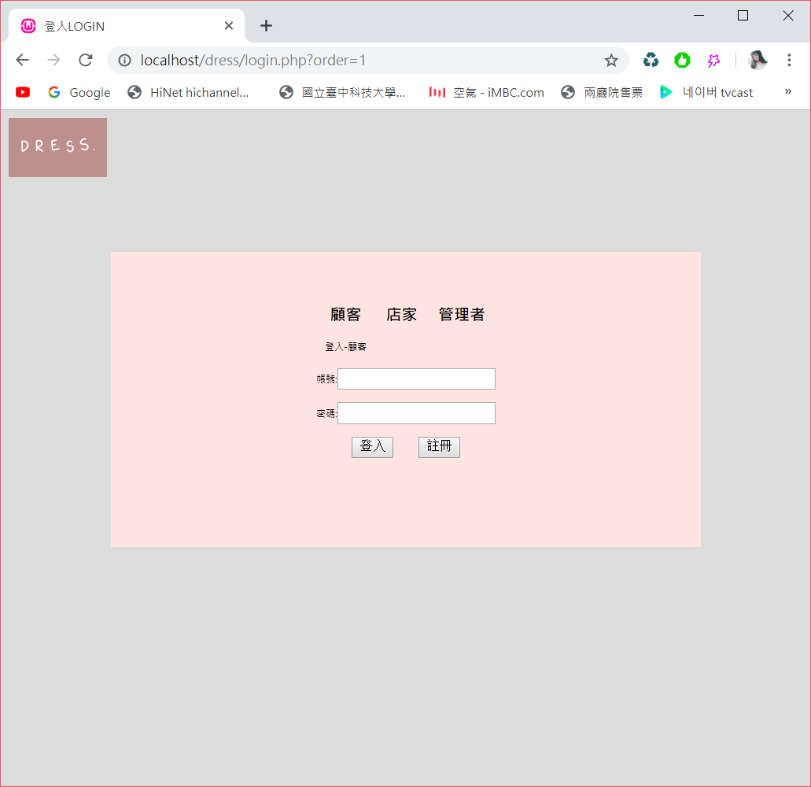

說明：前台帳號和店家帳號由系統管理者維護, 可提供線上申請

說明:後台帳號由系統管理者維護, 不提供線上申請。

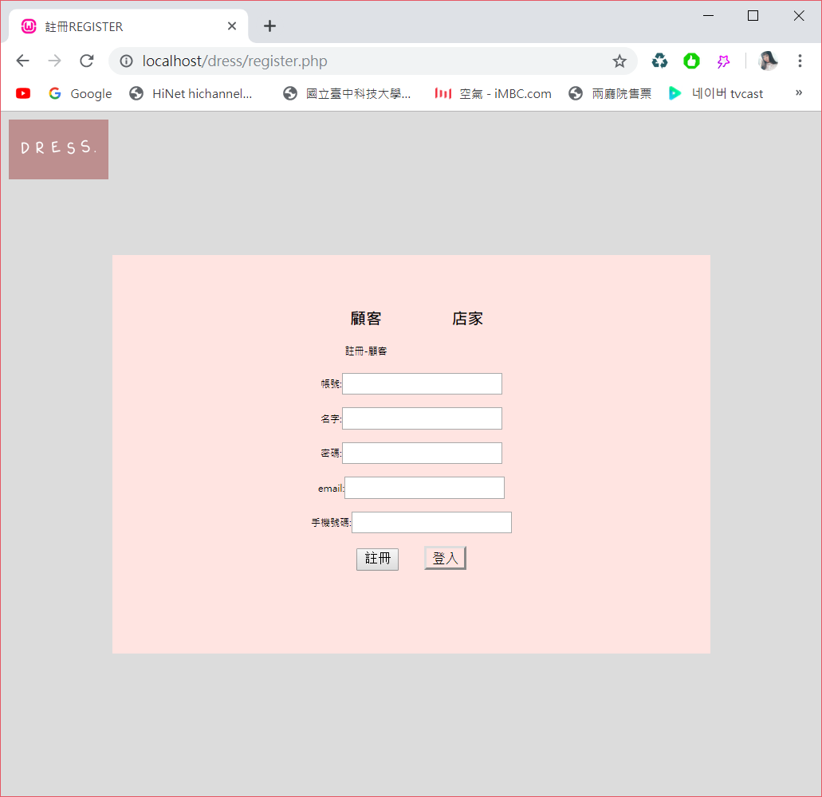

* 1. 註冊頁

說明:註冊資料必須先建立屬於自己的帳號和密碼，並填入自己的名稱、email和手機號碼，即完成註冊。

三、系統後台

1. 後台首頁

A:系統Logo圖示

B:登入者資訊, 以及登出按鈕

C:功能列表

D:網頁主題, 並顯示目前位置

E:功能名稱

F:網頁主頁面

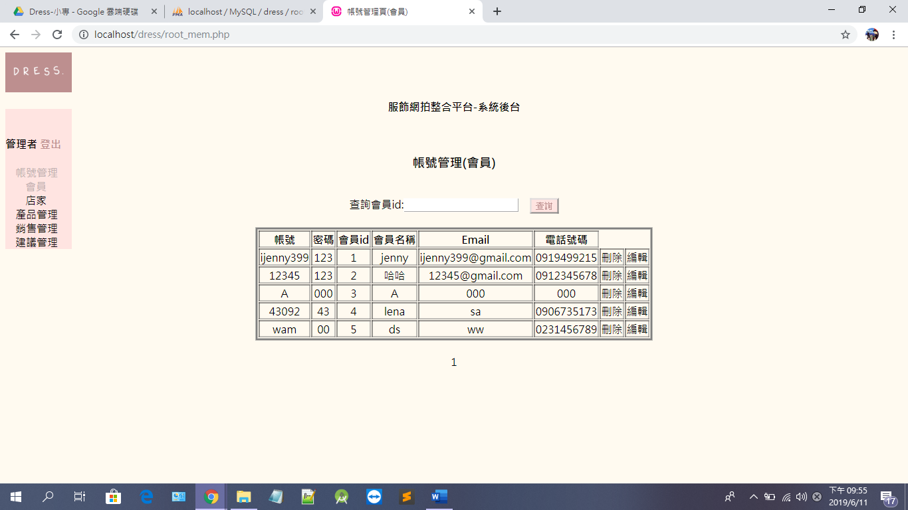

1. 帳號管理
   1. 店家

　　　　　A:查詢id

B:店家id

　　　　　C:店家帳號

D:店家密碼

E:店家名稱

F:店家email

G:店家電話

H:編輯帳號

I:刪除帳號

* 1. 會員

A:查詢id

B:會員id

　　　C:會員帳號

D:會員密碼

E:會員名稱

F:會員email

G:會員電話號碼

H:編輯帳號

I:刪除帳號

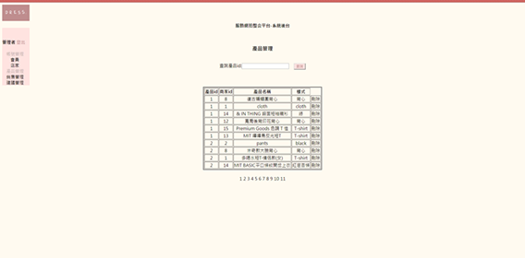

1. 產品管理

A:產品id

B:產品名稱

C:店家id

D:產品id查詢

E:上架日期

F:銷售數量

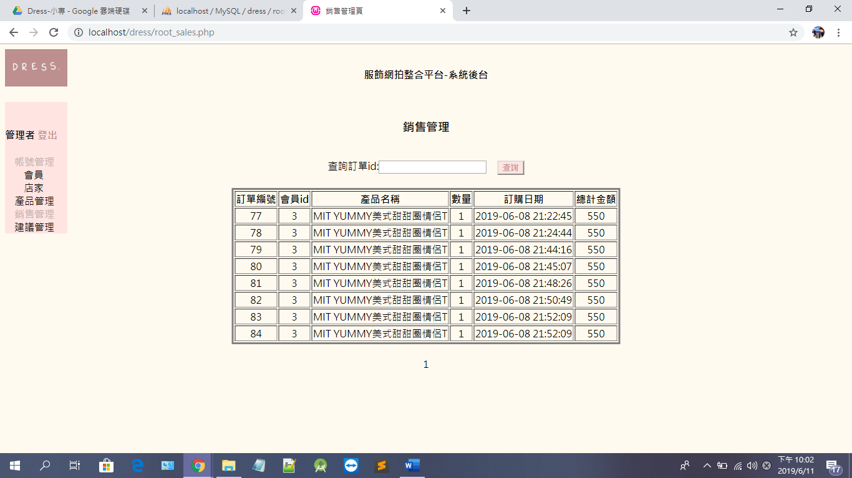

1. 銷售管理

A:會員id

B:店家id

　　　　 C:產品id

D:訂單編號

E:訂購數量

F:總計金額

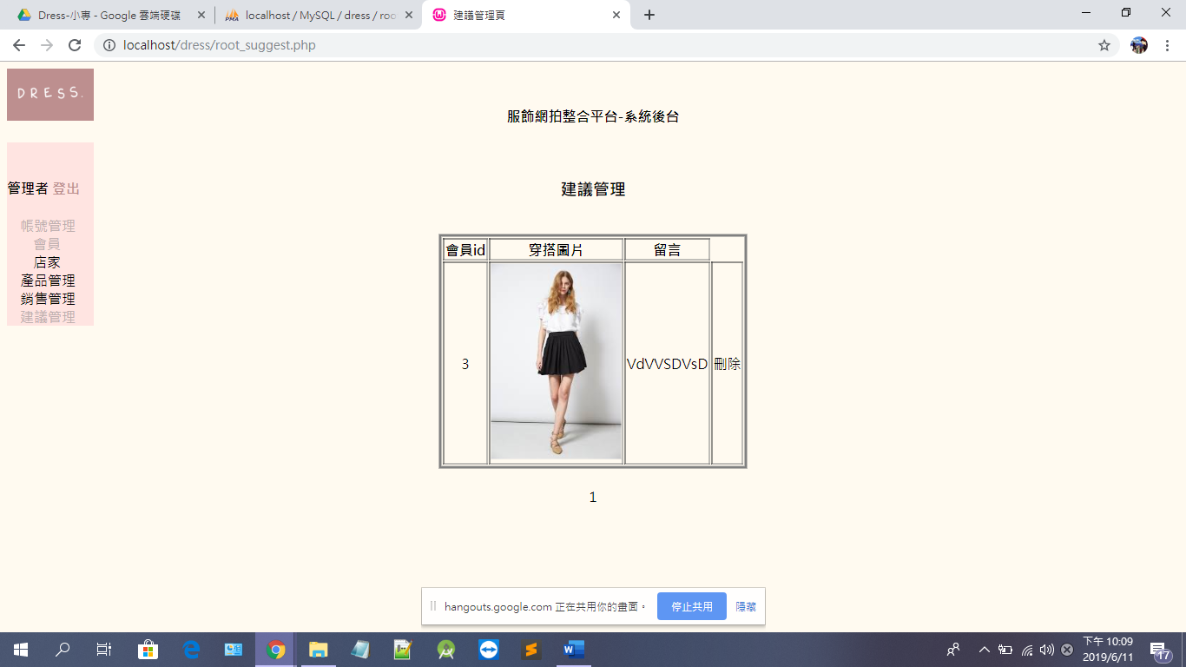

1. 建議管理

A:會員帳號

B:穿搭照片

C:建議

D:回覆建議

四、前台頁面-店家

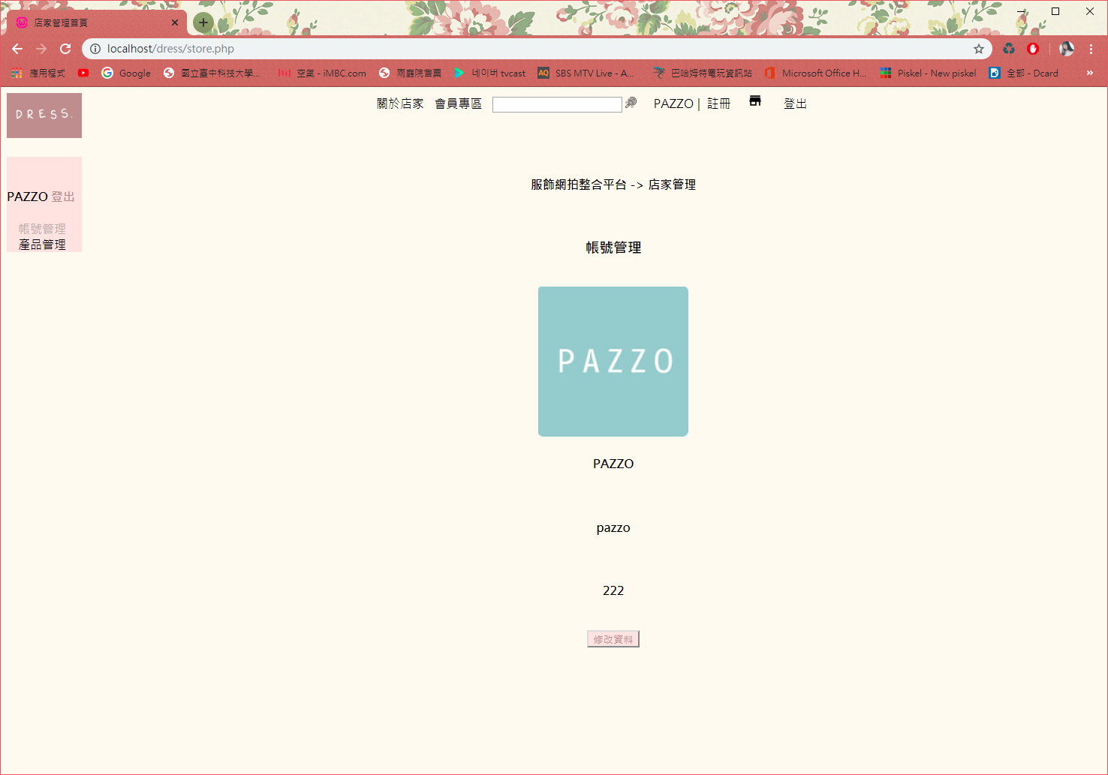

1. 管理帳號
2. 店家名稱
3. 大頭貼
4. 店家簡介
5. 聯絡方式
6. 修改資料

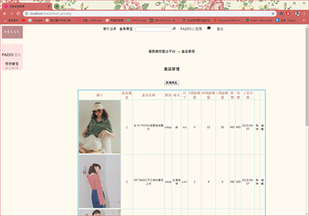

1. 產品管理
2. 產品名稱
3. 圖片
4. 樣式
5. 尺寸
6. 數量
7. 特價
8. 原價
9. 上架日期
10. 編輯
11. 刪除

五、前台頁面-會員

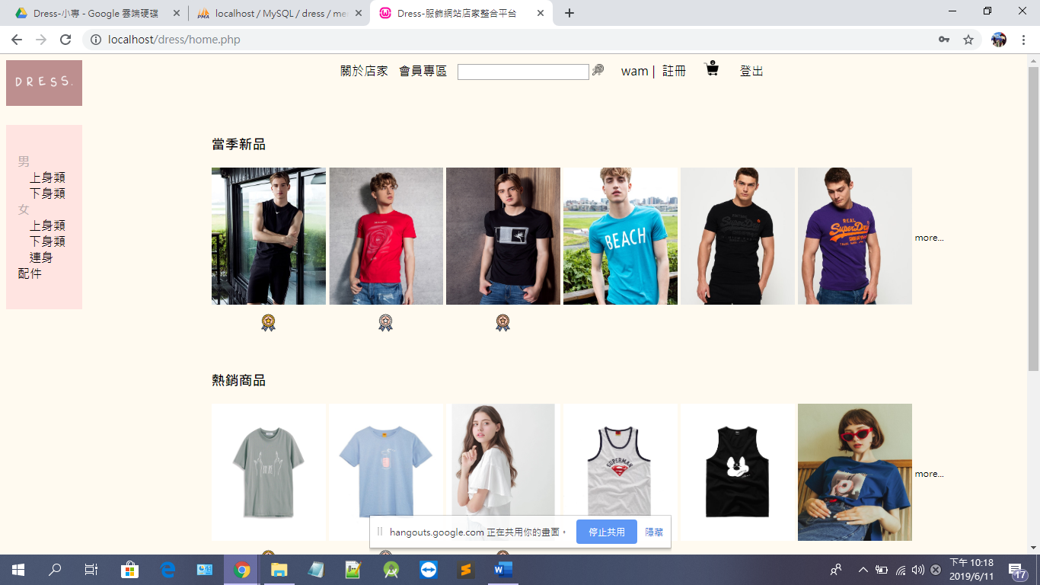

1. 前台首頁

A:系統Logo圖示

　　　B:選單

C:商品搜尋

　　　D:登入者資訊以及登出按鈕

　　　E:購物車

　　　F:網頁主畫面

1. 商品列表

A:產品名稱

　　　B:產品圖片

C:產品定價

D:分類項

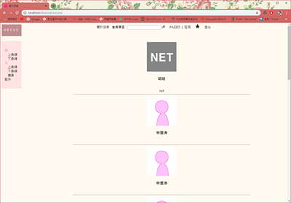

1. 關於店家

A:店家名稱

B:圖片

C:介紹

D:聯絡方式

E:Email

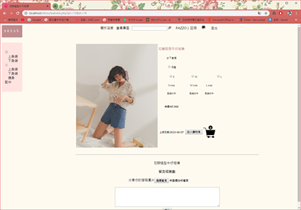

1. 商品頁面

A:產品名稱

B:店家名稱

C:圖片

D:商品資訊

E:樣式

F:尺寸

G:數量

H:價格

I:留言板

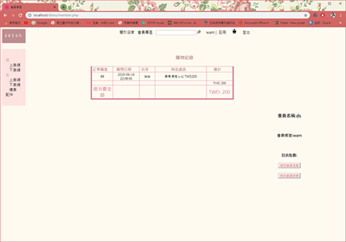

（五）會員專區

　　　A:會員名稱

B:會員帳號

B:購物紀錄

C:修改會員帳號

D:修改密碼

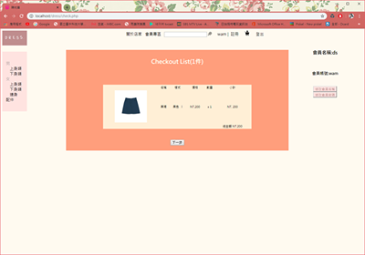

(六)購物車

產品名稱

尺寸

產品樣式

單項金額

訂購數量

總計金額

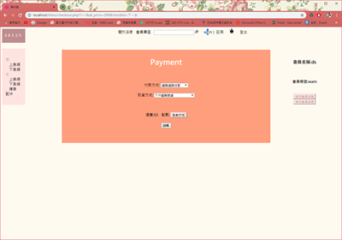

(七)結帳畫面

付款方式

取貨方式

總計金額

點數折扣

**伍、實體關聯圖**

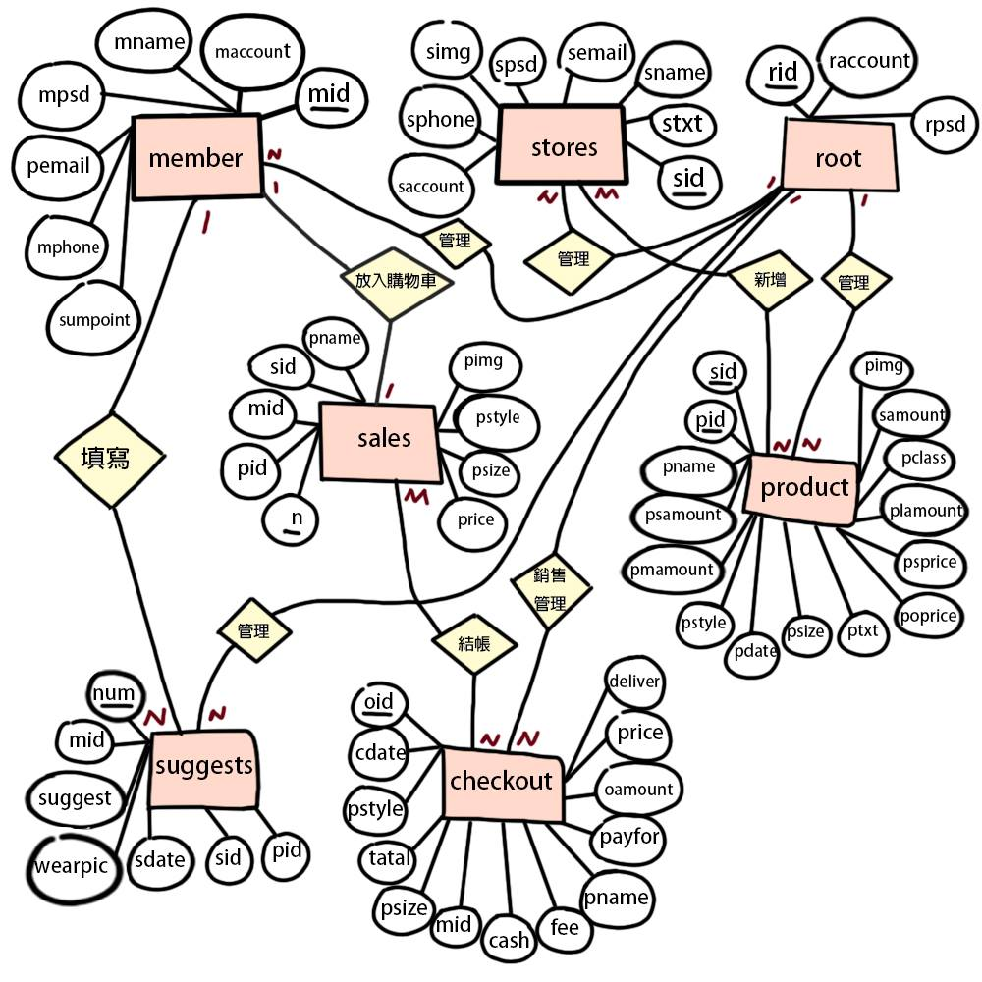

1. **資料庫結構**

Members

|  |  |  |  |  |  |  |
| --- | --- | --- | --- | --- | --- | --- |
| 欄位名稱 | 中文名稱 | 資料型態 | 長度限制 | 鍵 | 空值 | 說明 |
| mid | 會員id | int | 11 | PK | No | AUTO_INCREMENT |
| maccount | 會員帳號 | Char | 12 |  | No |  |
| mname | 會員名稱 | Char | 10 |  | No |  |
| mpsd | 會員密碼 | Char | 12 |  | No |  |
| memail | 會員email | char | 30 |  | No |  |
| mphone | 會員手機號碼 | char | 10 |  | No |  |
| sumpoint | 會員點數 | int | 6 |  | No |  |

Stores

|  |  |  |  |  |  |  |
| --- | --- | --- | --- | --- | --- | --- |
| sid | 店家id | int | 8 | PK Stores->sid | No | AUTO_INCREMENT |
| saccount | 店家帳號 | char | 12 |  | No |  |
| sname | 店家名稱 | Char | 10 |  | No |  |
| spsd | 店家密碼 | char | 12 |  | No |  |
| semail | 店家email | char | 20 |  | No |  |
| sphone | 店家連絡方式 | char | 10 |  | No |  |
| simg | 店家大頭貼 | longtext | 16 |  | No |  |
| stxt | 店家簡介 | text | 150 |  | No |  |

Products

|  |  |  |  |  |  |  |
| --- | --- | --- | --- | --- | --- | --- |
| pid | 產品id | int | 11 | PK | No | AUTO_INCREMENT |
| pname | 產品名稱 | char | 30 |  | No |  |
| pimg | 產品圖片 | longtext | 16 |  | No |  |
| pclass | 產品分類 | char | 30 |  | No |  |
| pstyle | 產品樣式 | char | 10 |  | No |  |
| psize | 產品尺寸 | char | 15 |  | No |  |
| pramount | 剩餘數量 | int | 10 |  | No |  |
| psprice | 產品特價 | int | 5 |  | No |  |
| poprice | 產品原價 | int | 5 |  | No |  |
| pdate | 上架日期 | date | x |  | No |  |
| sid | 店家id | int | 11 | PK Stores->sid | No |  |
| pdate | 上架日期 | date | x |  | No |  |
| samount | 銷售數量 | int | 5 |  | No |  |
| plamount | L的庫存量 | int | 10 |  | No |  |
| ptxt | 產品簡介 | text | 150 |  | No |  |

Sales

|  |  |  |  |  |  |  |
| --- | --- | --- | --- | --- | --- | --- |
| 欄位名稱 | 中文名稱 | 資料型態 | 長度限制 | 鍵 | 空值 | 說明 |
| mid | 會員id | int | 8 | Members->mid(PK) | No |  |
| pid | 產品id | int | 8 | Products->Pid(PK) | No |  |
| pimg | 產品圖片 | text | 16 |  | No |  |
| pname | 產品名稱 | char | 15 |  | No |  |
| pstyle | 產品樣式 | char | 10 |  | No |  |
| psize | 產品尺寸 | char | 5 |  | No |  |
| psprice | 產品特價 | int | 5 |  | No |  |
| sid | 店家id | int | 8 | Stores->sid | No |  |
| n | 購物車編號 | int | 11 | PK | No | AUTO_INCREMENT |

CheckOut

|  |  |  |  |  |  |  |
| --- | --- | --- | --- | --- | --- | --- |
| oid | 訂單編號 | int | 15 | PK | No | AUTO_INCREMENT |
| cdate | 訂單日期 | date | x |  | No |  |
| mid | 會員id | char | 8 | Members->mid(PK) | No |  |
| payfor | 付款方式 | char | 5 |  | No |  |
| total | 總計金額 | int | 20 |  | No |  |
| pname | 產品名稱 | char | 50 |  | No |  |
| pstyle | 產品樣式 | char | 10 |  | No |  |
| psize | 產品尺寸 | char | 5 |  | No |  |
| oamount | 訂購數量 | int | 10 |  | No |  |
| price | 產品價格 | int | 20 |  | No |  |
| cash | 付款方式 | varchar | 10 |  | No |  |
| deliver | 運送方式 | varchar | 10 |  | No |  |
| fee | 運費 | int | 11 |  | No |  |

Suggests

|  |  |  |  |  |  |  |
| --- | --- | --- | --- | --- | --- | --- |
| 欄位名稱 | 中文名稱 | 資料型態 | 長度限制 | 鍵 | 空值 | 說明 |
| num | 會員帳號 | int | 8 | PK | No | AUTO_INCREMENT |
| wearpic | 穿搭照片 | longtext | 16 |  | No |  |
| suggest | 建議 | text | 225 |  | No |  |
| mid | 會員id | int | 11 | Members->mid(PK) | No |  |
| sid | 店家id | int | 225 | Stores->sid | No |  |
| pid | 產品id | int | 11 | Products->Pid(PK) | No |  |
| sdate | 上假日期 | date | x |  | No |  |

Root

|  |  |  |  |  |  |  |
| --- | --- | --- | --- | --- | --- | --- |
| 欄位名稱 | 中文名稱 | 資料型態 | 長度限制 | 鍵 | 空值 | 說明 |
| rid | 管理者id | int | 11 | PK | No | AUTO_INCREMENT |
| raccount | 管理者帳號 | char | 12 |  | No |  |
| rpsd | 管理者密碼 | char | 11 |  | No |  |